2018年下半年网络规划师真题+答案解析
上午选择题
2018年11月11日考试
- 在磁盘调度管理中，应先进行移臂调度，再进行旋转调度。假设磁盘移动臂位于21号柱面上，进程的请求序列如下表所示。如果采用最短移臂调度算法，那么系统的响应序列应为( )。
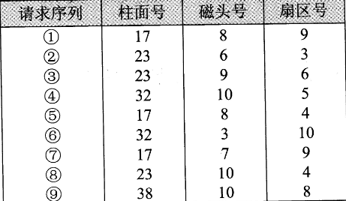
A. ②⑧③④⑤①⑦⑥⑨
B. ②③⑧④⑥⑨①⑤⑦
C. ①②③④⑤⑥⑦⑧⑨
D. ②⑧③⑤⑦①④⑥⑨
答案： D
当进程请求读磁盘时，操作系统先进行移臂调度，再进行旋转调度。由于移动臂位于21号柱面上，按照最短寻道时间优先的响应柱面序列为23→17→32→38。按照旋转调度的原则分析如下：
进程在23号柱面上的响应序列为②→⑧→③，因为进程访问的是不同磁道上的不同编号的扇区，旋转调度总是让首先到达读写磁头位置下的扇区先进行传送操作。
进程在17号柱面上的响应序列为⑤→⑦→①，或⑤→①→⑦。对于①和⑦可以任选一个进行读写，因为进程访问的是不同磁道上具有相同编号的扇区，旋转调度可以任选一个读写磁头位置下的扇区进行传送操作。
进程在32号柱面上的响应序列为④→⑥；由于⑨在38号柱面上，故响应最后响应。
从上面的分析中可以得出按照最短寻道时间优先的响应序列为②⑧③⑤⑦①④⑥⑨。

2、某文件系统采用多级索引结构,若磁盘块的大小为4K字节，每个块号需占4字节，那么采用二级索引结构时的文件最大长度可占用( )个物理块。
A. 1024
B. 1024×1024
C. 2048×2048
D. 4096×4096
答案： B
根据题意，磁盘块的大小为4KB，每个块号需占4B，因此一个磁盘物理块可存放1024个块号。二级索引时的文件最大长度占1024×1024。

3、CPU的频率有主频、倍频和外频。某处理器外频是200MHz，倍频是13，该款处理器的主频是( )。
A. 2.6GHz
B. 1300MHz
C. 15.38Mhz
D. 200MHz
答案： A
CPU的主频就是CPU 的工作频率，也就是它的速度，单位是MHz。
CPU的外频是其外部时钟频率，由电脑主板提供，单位也是MHz。
CPU的倍频是主频为外频的倍数，故也叫倍频系数，它是没有单位的。
CPU的主频=外频×倍频。

4、为了优化系统的性能，有时需要对系统进行调整。对于不同的系统，其调整参数也不尽相同。例如，对于数据库系统，主要包括CPU/内存使用状况、(4)、进程/线程使用状态、日志文件大小等。对于应用系统，主要包括应用系统的可用性、响应时间、(5)、特定应用资源占用等。
A. 数据丢包率
B. 端口吞吐量
C. 数据处理速率
D. 查询语句性能
答案： D
5、 A. 并发用户数
B. 支持协议和标准
C. 最大连接数
D. 时延抖动
答案： A
针对数据库系统，主要包括CPU/内存使用情况、查询语句性能、进程使用状况、日志文件大小等。
针对应用系统:主要包括应用系统的可用性、响应时间、并发用户数、特定资源占用等。

6、软件重用是使用已有的软件设计来开发新的软件系统的过程，软件重用可以分为垂直式重用和水平式重用。( )是一种典型的水平式重用。
A. 医学词汇表
B. 标准函数库
C. 电子商务标准
D. 网银支付接口
答案： B
软件重用（软件复用）是使用已有的软件产品（如设计、代码和文档等）来开发新的软件系统的过程。
软件重用的形式大体可分为垂直式重用和水平式重用。水平式重用是重用不同应用领域中的软件元素，如标准函数库。垂直式重用是在一类具有较多公共性的应用领域之间重用软件构件。

7、软件测试一般分为两个大类:动态测试和静态测试。前者通过运行程序发现错误,包括(7)等方法；后者采用人工和计算机辅助静态分析的手段对程序进行检测，包括(8)等方法。
A. 边界值分析、逻辑覆盖、基本路径
B. 桌面检查、逻辑覆盖、错误推测
C. 桌面检查、代码审查、代码走查
D. 错误推测、代码审查、基本路径
答案： A
8、 A. 边界值分析、逻辑覆盖、基本路径
B. 桌面检查、逻辑覆盖、错误推测
C. 桌面检查、代码审查、代码走查
D. 错误推测、代码审查、基本路径
答案： C
动态测试是指通过运行程序发现错误，分为黑盒测试法、白盒测试法和灰盒测试法。常用的黑盒测试用例的设计方法有等价类划分、边值分析等等。常用的白盒测试用例设计方法有基本路径测试、循环覆盖测试、逻辑覆盖测试。
静态测试是指被测试程序不在机器上运行，而是采用人工检测和计算机辅助静态分析的手段对程序进行检测。静态分析中进行人工测试的主要方法有桌前检查（程序员自查）、代码审查和代码走查。

9、软件程序员接受X公司(软件著作权人)委托开发一个软件，三个月后又接受Y公司委托开发功能类似的软件，该程序员仅将受X公司委托开发的软件略作修改即完成提交给Y公司，此种行为( )。
A. 属于开发者的特权
B. 属于正常使用著作权
C. 不构成侵权
D. 构成侵权
答案： D
计算机软件著作权是指软件的开发者或者其他权利人依据有关著作权法律的规定，对于软件作品所享有的各项专有权利（包括修改权）。程序员修改后提交给Y公司，是属于侵权行为。

10、若信息码字为111000110，生成多项式，则计算出的CRC校验码为( )。
A. 01101
B. 11001
C. 001101
D. 011001
答案： B
生成多项式的最高幂次为5，表示校验码位数是5位，生成多项式的二进制表示为101011，用11100011000000除以生成多项式所对应的二进制数101011，得到的余数为校验码11001。

11、关于HDLC%2C target=_blank>HDLC协议的帧顺序控制，下列说法中正确的是( )。
A. 只有信息帧(I)可以发送数据
B. 信息帧(I)和管理帧(S)的控制字段都包含发送顺序号和接收序列号
C. 如果信息帧(I) 的控制字段是8位，则发送顺序号的取值范围是0~7
D. 发送器每收到一个确认帧，就把窗口向前滑动一格
答案： C

- 下图中12位差分曼彻斯特编码的信号波形表示的数据是( )。
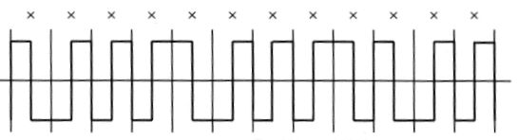
A. 001100110101
B. 010011001010
C. 100010001100
D. 011101110011
答案： B
差分曼彻斯特编码是在曼彻斯特编码的基础上加上了翻转特性，遇0翻转，遇1不变。所以表示的是010011001010。

13、100BASE-X采用的编码技术为4B/5B编码，这是一种两级编码方案，首先要把4位分为一组的代码变换成5单位的代码，再把数据变成( )编码。
A. NRZ-I
B. AMI
C. QAM
D. PCM
答案： A

14、在异步通信中，每个字符包含1位起始位、7位数据位、1 位奇偶位和2位终止位，每秒钟传送200个字符，采用QPSK调制，则码元速率为( )波特。
A. 500
B. 550
C. 1100
D. 2200
答案： C
每秒200字符，数据速率为2200bps，采用DPSK调制，码元种类数为4，所以R=Blog2N，码元速率为1100波特。

15、通过HFC接入Internet，用户端通过( )连接因特网。
A. ADSL Modem
B. Cable Modem
C. IP Router
D. HUB
答案： B
在同轴电缆的技术方案中，用户端需要使用一个称为Cable Modem（电缆调制解调器）的设备，它不单纯是一个调制解调器，还集成了调谐器、加/解密设备、桥接器、网络接口卡、虚拟专网代理和以太网集线器的功能于一身，它无须拨号，可提供随时在线的永远连接。

16、若采用后退N帧ARQ协议进行流量控制，帧编号字段为7位，则发送窗口最大长度为( )。

A. 7
B. 8
C. 127
D. 128
答案： C
后退N帧ARQ是滑动窗口协议与自动请求重发技术的结合，只是当收到否定应答（NAK）时，将从出错处重发已发出过的N个帧。为了避免异常，必须限制发送窗口的大小W≤2K-1（K为帧编号的位数）。

17、在局域网中仅某台主机上无法访问域名为www.ccc.com的网站(其他主机访问正常),在该主机上执行ping命令时有显示信息如下:
分析以上信息，该机不能正常访问的可能原因是()。
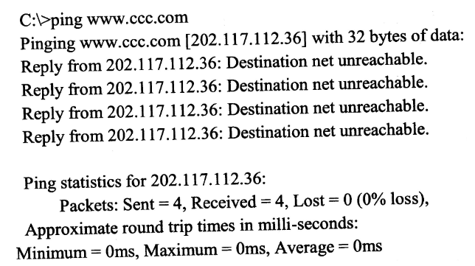
A. 该主机的TCP/IP协议配置错误
B. 该主机设置的DNS服务器工作不正常
C. 该主机遭受ARP攻击导致网关地址错误
D. 该主机所在网络或网站所在网络中配置了ACL拦截规则
答案： D
主机不可达的ICMP差错报告报文，可能是主机所在网络配置了ACL。

18、以下关于网络冗余设计的叙述中，错误的是()。
A. 网络冗余设计避免网络组件单点失效造成应用失效
B. 备用路径提高了网络的可用性，分担了主路径部分流量
C. 负载分担是通过并行链路提供流量分担
D. 网络中存在备用路径、备用链路时，通常加入负载分担设计
答案： B
冗余路径是当正常路由无法使用时，信息包传送的第二条路径。

19、在客户机上运行nslookup查询某服务器名称时能解析出IP地址，查询IP地址时却不能解析出服务器名称，解决这一问题的方法是()。
A. 清除DNS缓存
B. 刷新DNS缓存
C. 为该服务器创建PTR记录
D. 重启DNS服务
答案： C
PTR记录是反向记录，通过IP查询域名。

20、在DHCP服务器设计过程中，不同的主机划分为不同的类别进行管理，下面划分中合理的是()。
A. 移动用户采用保留地址
B. 服务器可以采用保留地址
C. 服务器划分到租约期最短的类别
D. 固定用户划分到租约期较短的类别
答案： B
DHCP分配管理，服务器采用的是保留地址，一般需要固定对其分配。

21、IP数据报首部中IHL (Internet首部长度) 字段的最小值为() 。
A. 5
B. 2
C. 32
D. 128
答案： A
首部长度占4位，可表示的最大十进制数值为15。因此首部长度的最大值是15个4字节（32位）长的字，即60字节。由于典型的IP数据报不使用首部中的选项，因此典型的IP数据报首部长度是20字节，那么首部长度最小值为5。

22、若有带外数据需要传送，TCP报文中()标志字段置“1”。
A. PSH
B. FIN
C. URG
D. ACK
答案： C
带外数据比普通数据具有更高的优先级，所以URG当等于1的时候，告诉系统有紧急数据传送，应该尽快。URG交付给进程的数据：只有紧急数据。PSH交付给进程的数据：缓冲区排好序的数据及当前报文中的数据
两者的共同点：都是一种对数据的处理方式，只不过URG是处理在前端，收到数据后立马对真正意义上数据进行操作。而PSH是在处理的后端，告诉内核，不用等待满了再递交数据递交到上层。

23、如果发送给DHCP客户端的地址已经被其他DHCP客户端使用，客户端会向服务器发送()信息包拒绝接受已经分配的地址信息。
A. DhcpAck
B. DhcpOffer
C. DhcpDecline
D. DhcpNack
答案： C
DHCP Decline：DHCP客户端收到DHCP服务器回应的ACK报文后，通过地址冲突检测发现服务器分配的地址冲突或者由于其他原因导致不能使用，则发送Decline报文，通知服务器所分配的IP地址不可用。

24、地址202.118.37.192/26是(24)，地址192.117.17.255/22是(25)。
A. 网络地址
B. 组播地址
C. 主机地址
D. 定向广播地址
答案： A
25、 A. 网络地址
B. 组播地址
C. 主机地址
D. 定向广播地址
答案： C
202.118.37.192/26这个地址块的主机位后6位，全为0，是一个网络地址。而192.117.17.255/22主机位非全0和全1，是一个主机地址。

26、将地址块192.168.0.0/24按照可变长子网掩码的思想进行子网划分，若各部门可用主机地址需求如下表所示，则共有(26)种划分方案，部门3的掩码长度为(27)。
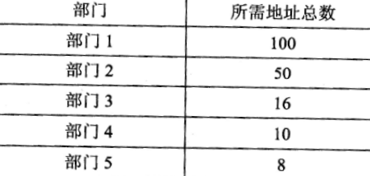
A. 4
B. 8
C. 16
D. 32
答案： C
27、 A. 25
B. 26
C. 27
D. 28
答案： C
192.168.0.0/24先划分2个子网，1个子网给部门1，这里有2种情况，第二个子网再划分2个子网，1个子网给部门2，这里又是2种情况，剩下的子网再划分2个子网，一个分给部门3，还是2种情况，最后剩下的子网再分2个子网，一个给部门4、一个给部门5，也是2种情况。
所以总的划分方案就是2*2*2*2=16种。其中部门3的主机只有16台，所以只需要5位主机位，掩码长度32-5-27即可。

28、若一个组播组包含6个成员，组播服务器所在网络有2个路由器，当组播服务器发送信息时需要发出()个分组。
A. 1
B. 2
C. 3
D. 6
答案： A
组播就是一组特定的对象，不管该组特定对象包含有多少个成员，针对一个组播服务只需要发送一个组播包，组内成员都会收到。

29、在BGP4协议中，当出现故障时采用()报文发送给邻居。
A. trap
B. update
C. keepalive
D. notification
答案： D
BGP的四种报文：open，keepalive，update，notification。
其中OPEN是TCP连接建立后发送的第一个消息，用来建立BGP对等体之间的连接关系并进行参数协商。
BGP会通过相互发送Keepalive的数据来维持邻居关系，默认每60秒发送一次，保持时间为180秒，即到达180秒没有收到邻居的Keepalive，便认为邻居丢失，则断开与邻居的连接。
Update用来在对等体之间交换路由信息，既可以发布可达路由消息，也可以撤销不可达路由消息。
Notification用来通知错误。BGP发言者如果检测到对方发来的消息有错误或主动断开BGP连接，都会发送Notification通知邻居，并关闭连接。

30、下列DNS查询过程中，合理的是()。
A. 本地域名服务器把转发域名服务器地址发送给客户机
B. 本地域名服务器把查询请求发送给转发域名服务器
C. 根域名服务器把查询结果直接发送给客户机
D. 客户端把查询请求发送给中介域名服务器
答案： B

31、下列路由记录中最可靠的是(31)，最不可靠的是(32)。
A. 直连路由
B. 静态路由
C. 外部BGP
D. OSPF
答案： A
32、 A. 直连路由
B. 静态路由
C. 外部BGP
D. OSPF
答案： C
一条路由比其他的路由拥有更高优先级的概念叫做管理距离AD。主要是比较不同路由协议有多条路径到达目的网络的参数，AD值越小，就表示这条路由可信度级别就越高。
华为的：直连路由：0；OSPF：10；静态路由：60；RIP：100、BGP：255。

33、下图所示的OSPF网络由3个区域组成。以下说法中正确的是()。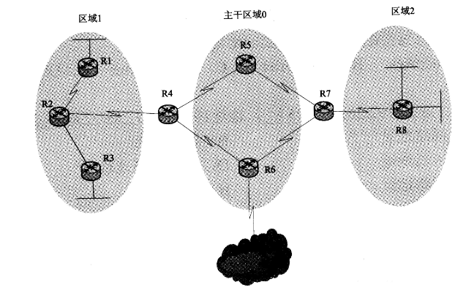

A. R1为主干路由器
B. R6为区域边界路由器(ABR)
C. R7为自治系统边界路由器(ASBR)
D. R3为内部路由器
答案： D
R6是ASBR、R7是ABR、R3是内部路由器，主干区域0的路由器是主干路由器。

34、DNS服务器中提供了多种资源记录，其中定义区域授权域名服务器的是()。
A. SOA
B. NS
C. PTR
D. MX
答案： A
SOA记录：SOA说明能解析这个区域的DNS服务器中哪个是主服务器。
NS记录：用于标识区域的DNS服务器，有几台提供服务。
MX记录： 邮件交换记录。
PTR记录：IP地址到DNS名称的映射，用于反向解析。

35、网络开发过程包括需求分析、通信规范分析、逻辑网络设计、物理网络设计、安装和维护等五个阶段。以下关于网络开发过程的叙述中，正确的是()。
A. 需求分析阶段应尽量明确定义用户需求，输出需求规范、通信规范
B. 逻辑网络设计阶段设计人员一般更加关注于网络层的连接图
C. 物理网络设计阶段要输出网络物理结构图、布线方案、IP地址方案等
D. 安装和维护阶段要确定设备和部件清单、安装测试计划，进行安装调试
答案： B

36、某高校欲重新构建高校选课系统，配备多台服务器部署选课系统，以应对选课高峰期的大规模并发访问。根据需求，公司给出如下2套方案:
方案一:
(1)配置负载均衡设备，根据访问量实现多台服务器间的负载均衡;
(2)数据库服务器采用高可用性集群系统，使用SQL Server 数据库，采用单活工作模式。
方案二:
(1)通过软件方式实现支持负载均衡的网络地址转换，根据对各个内部服务器的CPU、磁盘I/O或网络I/O等多种资源的实时监控,将外部IP地址映射为多个内部IP地址;
(2)数据库服务器采用高可用性集群系统，使用Oracle数据库，采用双活工作模式。对比方案一和方案二中的服务器负载均衡策略，下列描述中错误的是(36)。
两个方案都采用了高可用性集群系统，对比单活和双活两种工作模式，下列描述中错误的是(37)。
A. 方案一中对外公开的IP地址是负载均衡设备的IP地址
B. 方案二中对每次TCP连接请求动态使用一个内部IP地址进行响应
C. 方案一可以保证各个内部服务器间的CPU、I/O的负载均衡
D. 方案二的负载均衡策略使得服务器的资源分配更加合理
答案： C
37、 A. 单活工作模式中一台服务器处于活跃状态，另外一台处于热备状态
B. 单活工作模式下热备服务器不需要监控活跃服务器并实现数据同步
C. 双活工作模式中两台服务器都处于活跃状态
D. 数据库应用一级的高可用性集群可以实现单活或双活工作模式
答案： B
负载均衡（Load Balance）建立在现有网络结构之上，它提供了一种廉价有效透明的方法扩展网络设备和服务器的带宽、增加吞吐量、加强网络数据处理能力、提高网络的灵活性和可用性。

38、某高校实验室拥有一间 100平方米的办公室，里面设置了36个工位，用于安置本实验室的36名研究生。根据该实验室当前项目情况，划分成了3个项目组，36个工位也按照区域聚集原则划分出3个区域。该实验室采购了一台具有VLAN功能的两层交换机，用于搭建实验室有线局域网，实现三个项目组的网络隔离。初期考虑到项目组位置固定且有一定的人员流动，搭建实验室局域网时宜采用的VLAN划分方法是(38)
随着项目进展及人员流动加剧，项目组区域已经不再适合基于区域聚集原则进行划分，而且项目组长或负责人也需要能够同时加入到不同的VLAN中。此时宜采用的VLAN划分方法是(39)。
在项目后期阶段，三个项目组需要进行联合调试，因此需要实现三个VLAN间的互联互通。目前有两种方案:
方案一:采用独立路由器方式，保留两层交换机，增加一个路由器。
方案二:采用三层交换机方式，用带VLAN功能的三层交换机替换原来的两层交换机。
与方案一相比，下列叙述中不属于方案二优点的是(40)
A. 基于端口
B. 基于MAC地址
C. 基于网络地址
D. 基于IP组播
答案： A
39、 A. 基于端口
B. 基于MAC地址
C. 基于网络地址
D. 基于IP组播
答案： B
40、A. VLAN间数据帧要被解封成IP包再进行传递
B. 三层交换机具有路由功能，可以直接实现多个VLAN之间的通信
C. 不需要对所有的VLAN数据包进行解封、重新封装操作
D. 三层交换机实现VLAN间通信是局域网设计的常用方法
答案： C
初期位置固定且有一定的人员流动，可以采用基于端口的VLAN划分方案，后期随着人员流动加剧可以采用基于MAC地址的划分方案。错误的是三层交换机不需要对VLAN数据包进行解封重新封装操作，不同VLAN间的通信实质是不同子网间的通信。

41、用户A在CA申请了自己的数字证书I，下面的描述中正确的()。
A. 证书I中包含了A的私钥，CA使用公钥对证书I进行了签名
B. 证书I中包含了A的公钥，CA使用私钥对证书I进行了签名
C. 证书I中包含了A的私钥，CA使用私钥对证书I进行了签名
D. 证书I中包含了A的公钥，CA使用公钥对证书I进行了签名
答案： B

42、数字签名首先需要生成消息摘要，然后发送方用自己的私钥对报文摘要进行加密，接收方用发送方的公钥验证真伪。生成消息摘要的目的是(42)， 对摘要进行加密的目的是(43)。
A. 防止窃听
B. 防止抵赖
C. 防止篡改
D. 防止重放
答案： C
43、 A. 防止窃听
B. 防止抵赖
C. 防止篡改
D. 防止重放
答案： B
消息摘要是用来保证数据完整性的。传输的数据一旦被修改那么计算出的摘要就不同，只要对比两次摘要就可确定数据是否被修改过。对摘要进行加密实质就是对摘要进行数字签名。

44、下面关于第三方认证服务说法中，正确的是()。
A. Kerberos采用单钥体制
B. Kerberos的中文全称是“公钥基础设施”
C. Kerberos认证服务中保存数字证书的服务器叫CA
D. Kerberos认证服务中用户首先向CA申请初始票据
答案： A
Kerberos密钥分配方案是一个基于单钥体制的密钥服务系统。在这个系统中，每个用户和可信中心KDC共享一个秘密的DES密钥。

45、SSL的子协议主要有记录协议、(45)，其中(46)用于产生会话状态的密码参数，协商加密算法及密钥等。
A. AH协议和ESP协议
B. AH协议和握手协议
C. 警告协议和握手协议
D. 警告协议和ESP协议
答案： C
46、 A. AH协议
B. 握手协议
C. 警告协议
D. ESP协议
答案： B
SSL的三个子协议：
SSL报警协议是用来为对等实体传递SSL的相关警告。如果在通信过程中某一方发现任何异常，就需要给对方发送一条警示消息通告。
SSL记录协议（SSL Record Protocol）：建立在可靠的传输协议（如TCP）之上，为高层协议提供数据封装、压缩、加密等基本功能的支持。
SSL握手协议（SSL Handshake Protocol）：建立在SSL记录协议之上，用于在实际的数据传输开始前，通讯双方进行身份认证、协商加密算法、交换加密密钥等。

47、在进行POE链路预算时，已知光纤线路长5km，下行衰减 0.3dB/km；热熔连接点3个，衰减0.1dB/个；分光比1:8；衰减10.3dB；光纤长度冗余衰减1dB。下行链路衰减的值是()。
A. 11.7dB
B. 13.1dB
C. 12.1
D. 10.7
答案： B
下行链路衰减：5*0.3+3*0.1+10.3+1=13.1dB。

48、路由器收到包含如下属性的两条BGP路由，根据BGP选路规则，()。
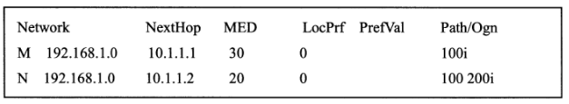 A. 最优路由M,其AS-Path比N短
B. 最优路由N,其MED比M小
C. 最优路由随机确定
D. local-preference值为空，无法比较
答案： A
BGP选路原则比较复杂，共13条原则：
1、下一跳可达。
2、比较协议首选值Pref_Val，数值高优选，本地始发和邻居传递过来的都为0。该属性本路由器有效，是华为私有属性。
3、local-pref本地优先级高的路由，该参数在本AS内传递。
4、优选聚合路由。
5、优选AS路径短的路由。
6、比较路由起源属性，IGP(0)>EGP(1)>Incomplete(3)
7、优选MED值低的路由，相当于度量值。
8、依次选择从EBGP、联盟、IBGP学来的路由。
9、优选下一跳度量值最低的路由。
10、优选Cluster_list长度最短的路由。
11、优选Originator-ID最小的路由。
12、优选Router-id最小的路由器发布的路由。
13、优选地址最小对等体发布的路由。

49、在Windows Server 2008系统中，某共享文件夹的NTFS权限和共享文件权限设置的不一致，则对于访问该文件夹的用户而言，下列()有效。
A. 共享文件夹权限
B. 共享文件夹的NTFS权限
C. 共享文件夹权限和共享文件夹的NTFS权限累加
D. 共享文件夹权限和共享文件夹的NTFS权限中更小的权限
答案： D
网络用户访问文件先对共享权限进行校验，然后再对ntfs权限进行校验，也就是说如果共享权限设置读取，ntfs权限设置完全控制，那么结果也只有读取权限。

50、光网络设备调测时，一旦发生光功率过高就容易导致烧毁光模块事故，符合规范要求的是()
①调测时要严格按照调测指导书说明的受光功率要求进行调测
②进行过载点测试时，达到国标即可，禁止超过国标2个dB以上，否则可能烧毁光模块
③使用OTDR等能输出大功率光信号的仪器对光路进行测量时，要将通信设备与光路断开
④不能采用将光纤连接器插松的方法来代替光衰减器
A. ①②③④
B. ②③④
C. ①②
D. ①②③
答案： A
调测前，必须先掌握单板要求的接收光功率参数，严格按照调测指导书说明的受光功率要求进行调测。
输入光信号在接入单板接收光口前，必须先测试光功率是否满足调测要求，禁止光功率超过接收过载点时进行不加光衰自环的操作，保证输入光功率不超过器件允许的最大值。
进行过载点测试时，达到国标即可，禁止超过国标2个dB以上，否则可能烧毁光模块。
使用OTDR等能输出大功率光信号的仪器对光路进行测量时，要将通信设备与光路断开。
不能采用将光纤连接器插松的方法来代替光衰减器。

51、以下有关SSD,描述错误的是()。
A. SSD是用固态电子存储芯片阵列而制成的硬盘，由控制单元和存储单元(FLASH芯片、DRAM芯片)组成
B. SSD固态硬盘最大的缺点就是不可以移动，而且数据保护受电源控制，不能适应于各种环境
C. SSD的接口规范和定义、功能及使用方法与普通硬盘完全相同
D. SSD具有擦写次数的限制，闪存完全擦写-次叫做1次P/E，其寿命以P/E作单位
答案： B
态硬盘SSD，也称作电子硬盘或者固态电子盘，是由控制单元和固态存储单元（DRAM或FLASH芯片）组成的硬盘，闪存完全擦写一次叫做1次P/E,因此闪存的寿命就以P/E作单位。。固态硬盘的接口规范和定义、功能及使用方法上与普通硬盘的相同，在产品外形和尺寸上也与普通硬盘一致。由于固态硬盘没有普通硬盘的旋转介质，因而抗震性极佳。其芯片的工作温度范围很宽（-40~85摄氏度）。目前广泛应用于军事、车载、工控、视频监控、网络监控、网络终端、电力、医疗、航空等、导航设备等领域。目前由于成本较高，正在逐渐普及到DIY市场。

52、在Windows Server 2008系统中，要有效防止“穷举法” 破解用户密码，应采用()。
A. 安全选项策略
B. 账户锁定策略
C. 审核对象访问策略
D. 用户权利指派策略
答案： B
用账户锁定策略防止黑客暴力破解管理员帐户登录密码。

53、某单位在进行新园区网络规划设计时，考虑选用的关键设备都是国内外知名公司的产品，在系统结构化布线、设备安装、机房装修等环节严格按照现行国内外相关技术标准或规范来执行。该单位在网络设计时遵循了()原则。
A. 先进性
B. 可靠性与稳定性
C. 可扩充
D. 实用性
答案： B
总体设计原则：实用性原则、开放性原则、高可用性/可靠性原则、安全性原则、先进性原则、易用性原则、可扩展性原则。由于采用的是著名公司产品，其他环节采用的国际和国内标准化规范，体现了可靠性和稳定性。

54、查看OSPF进程下路由计算的统计信息是(54)，查看OSPF邻居状态信息是(55)。
A. display ospf cumulative
B. display ospf spf-satistics
C. display ospf global-statics
D. display ospf request-queue
答案： B
55、 A. display ospf peer
B. display ip ospf peer
C. display ospf neighbor
D. display ip ospf neighbor
答案： A
display ospf brief //显示OSPF的摘要信息
display ospf cumulative //OSPF的统计信息
display ospf interface //显示OSPF的接口信息
display ospf peer //显示OSPF的邻居信息
display ospf lsdb //显示OSPF的LSDB
display ospf routing //显示OSPF的路由信息
display ospf error //显示OSPF的错误信息
reset ospf process //重启OSPF进程

56、一个完整的无线网络规划通常包括()。
①规划目标定义及需求分析
②传播模型校正及无线网络的预规划
③站址初选与勘察
④无线网络的详细规划
A. ①②③④
B. ④
C. ②③
D. ①③④
答案： A

57、下面RAID级别中，数据冗余能力最弱的是()。
A. RAID5
B. RAID1
C. RAID6
D. RAID0
答案： D
AID 0连续以位或字节为单位分割数据，并行读/写于多个磁盘上，因此具有很高的数据传输率，但它没有数据冗余。

58、在五阶段网络开发过程中，网络物理结构图和布线方案的确定是在()阶段确定的。
A. 需求分析
B. 逻辑网络设计
C. 物理网络设计
D. 通信规范设计
答案： C
物理网络设计是逻辑网络设计的具体实现，通过对设备的具体物理分布、运行环境等的确定来确保网络的物理连接符合逻辑设计的要求。
这一阶段应得到一份网络物理结构设计文档，输出的内容包括：
网络物理结构图和布线方案、设备和部件的详细列表清单、软硬件和安装费用的估算、安装日程表，详细说明服务的时间及期限、安装后的测试计划、用户的培训计划。

59、按照IEEE 802.3标准，不考虑帧同步的开销，以太帧的最大传输效率为（)。
A. 50%
B. 87.5%
C. 90.5%
D. 98.8%
答案： D
以太网的最大传输效率是1500/1518*100%=98.8%

60、进行链路传输速率测试时，测试工具应在交换机发送端口产生()线速流量。
A. 100%
B. 80%
C. 60%
D. 50%
答案： A
将用于发送和接收的测试工具分别连接到被测网络链路的源和目的交换机端口上；
对于交换机，测试工具1在发送端口产生100%满线速流量。
发送端口和接收端口的利用率，符合发送端口利用率100%，接收端口利用率是大于等于99%（接收速率不低于发送速率的99%），判定系统的传输速率符合要求，否则判定系统的传输速率不符合的要求。

61、 下面描述中，属于工作区子系统区域范围的是()。
A. 实现楼层设备之间的连接
B. 接线间配线架到工作区信息插座
C. 终端设备到信息插座的整个区域
D. 接线间内各种交连设备之间的连接
答案： C
工作区子系统：目的是实现工作区终端设备与水平子系统之间的连接，由终端设备连接到信息插座的线缆所组成。

62、下列测试指标中，属于光纤指标的是(62)，仪器(63)可在光纤的一端测得光纤的损耗。
A. 波长窗口参数
B. 线对间传播时延差
C. 回波损耗
D. 近端串扰
答案： A
63、 A. 光功率计
B. 稳定光源
C. 电磁辐射测试笔
D. 光时域反射仪
答案： D
由于在光纤系统的实施过程中，涉及到光纤的镉铺设，光纤的弯曲半径，光纤的熔接、跳线，更由于设计方法及物理布线结构的不同，导致两网络设备间的光纤路径上光信号的传输衰减有很大不同。虽然光纤的种类较多，但光纤及其传输系统的基本测试方法大体相同，所使用的测试仪器也基本相同。对磨接后的光纤或光纤传输系统，必须进行光纤特性测试，使之符合光纤传输通道测试标准。基本的测试内容包括：
波长窗口参数综合布线系统光纤波长窗口的各项参数，应符合有关规定。
光纤布线链路的最大衰减限值综合布线系统的光纤布线链路的衰减限值，应符合有关规定。
光回波损耗限值综合布线系统光纤布线链路任一接口的光回波损耗限值，应符合有关规定。

64、以下关于光缆的弯曲半径的说法中不正确的是()。
A. 光缆弯曲半径太小易折断光纤
B. 光缆弯曲半径太小易发生光信号的泄露影响光信号的传输质量
C. 施工完毕光缆余长的盘线半径应大于光缆半径的15倍以上
D. 施工中光缆的弯折角度可以小于90度
答案： D
施工中光缆的弯折角度不应小于90°。其他正确。

65、网络管理员在日常巡检中，发现某交换机有个接口(电口)丢包频繁，下列处理方法中正确的是()。
①检查连接线缆是否存在接触不良或外部损坏的情况
②检查网线接口是否存在内部金属弹片凹陷或偏位
③检查设备两端接口双工模式、速率、协商模式是否一致
④检查交换机是否中病毒
A. ①②
B. ③④
C. ①②③
D. ①②③④
答案： C
交换机本身不会中毒,也不会存储病毒,但会有病毒利用交换机的一些特性进行传播。

- 网络管理员在对公司门户网站(www.onlineMall.com) 巡检时，在访问日志中发现如下入侵记录:
该入侵为(66)攻击，应配备(67)设备进行防护。
A. 远程命令执行
B. 跨站脚本(XSS)
C. SQL注入
D. Http Heads
答案： B
67、 A. 数据库审计系统
B. 堡垒机
C. 漏洞扫描系统
D. Web应用防火墙
答案： D
跨站脚本攻击（也称为XSS）指利用网站漏洞从用户那里恶意盗取信息。
部署WEB应用防火墙进行防护。

68、如下图所示，某公司甲、乙两地通过建立IPSec VPN隧道，实现主机A和主机B的互相访问，VPN隧道协商成功后，甲乙两地访问互联网均正常，但从主机A到主机B ping，原因可能是(68)、(69)。
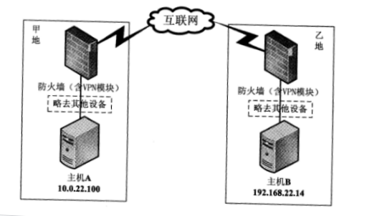
A. 甲乙两地存在网络链路故障
B. 甲乙两地防火墙未配置虚拟路由或者虚拟路由配置错误
C. 甲乙两地防火墙策略路由配置错误
D. 甲乙两地防火墙互联网接口配置错误
答案： C
69、 A. 甲乙两地防火墙未配置NAT转换
B. 甲乙两地防火墙未配置合理的访问控制策略
C. 甲乙两地防火墙的VPN配置中未使用野蛮模式
D. 甲乙两地防火墙NAT转换中未排除主机A/B的IP地址
答案： B
由于题目说明VPN隧道成功建立，但无法访问对端网络，原因需要查看防火墙的访问控制列表是否拒绝了感兴趣流。也有可能感兴趣流没有走隧道而是被NAT出去了，导致数据流没有走隧道。解决方案就是需要在NAT策略中配置一条针对IPSEC流量不进行地址转换的策略，策略优先级要高于其他的策略。

70、构件组装成软件系统的过程可以分为三个不同的层次:()。
A. 初始化、互连和集成
B. 连接、集成和演化
C. 定制、集成和扩展
D. 集成、扩展和演化
答案： C
系统构件组装分为三个不同的层次：定制（Customization）、集成（Integration）、扩展（Extension）。这三个层次对应于构件组装过程中的不同任务。

Anytime a host or a router has an IP datagram to send to another host or router, it has the (71) address of the receiver. This address is obtained from the DNS if the sender is the host or it is found in a routing table if the sender is a router. But the IP datagram must be (72) in a frame to be able to pass through the physical network. This means that the sender needs the (73) address of the receiver. The host or the router sends an ARP query packet. The packet includes the physical and IP addresses of the sender and the IP address of the receiver. Because the sender does not know the physical address of the receiver, the query is (74) over the network. Every host or router on the network receives and processes the ARP query packet, but only the intended recipient recognizes its IP address and sends back an ARP response packet.The response packet contains the recipient's IP and physical addresses. The packet is (75) directly to the inquirer by using the physical address received in the query packet.
71、A. port
B. hardware
C. physical
D. logical
答案： D
72、A. extracted
B. B.encapsulated
C. decapsulated
D. decomposed
答案： B
73、 A. local
B. network
C. physical
D. logical
答案： C
74、 A. multicast
B. unicast
C. broadcast
D. multiple unicast
答案： C
75、A. multicast
B. unicast
C. broadcast
D. multiple unicast
答案： B
无论何时主机或路由器都有IP数据报要发送到另一台主机或路由器，它都有接收器的（71）地址。如果发件人是主机，则从DNS获取此地址;如果发件人是路由器，则在路由表中找到该地址。 但是IP数据报必须在帧中（72）才能够通过物理网络。 这意味着发送方需要接收方的（73）地址。
主机或路由器发送ARP查询报文。该数据包包括发送方的物理和IP地址以及接收方的IP地址。因为发送方不知道接收方的物理地址，所以查询是（74）通过网络。网络上的每个主机或路由器都会接收并处理ARP查询数据包，但只有预期的接收方才能识别其IP地址并发回ARP响应数据包。
响应数据包包含收件人IP和物理地址。 通过使用在查询分组中接收的物理地址， 数据包直接（75）到查询者。
( 71 ) A. 端口 B. 硬件 C. 物理 D. 逻辑
( 72 ) A. 提取B. 封装 C. 解封装D. 分解
( 73 ) A. 本地B. 网络 C. 物理 D. 逻辑
( 74 ) A . 组播 B. 单播 C. 广播 D . 多个单播
( 75 ) A . 组播 B. 单播 C. 广播 D . 多个单播
下午试卷 案例

第1题
【说明】
某园区组网方案如图1-1所示，数据规划如表1-1内容所示。
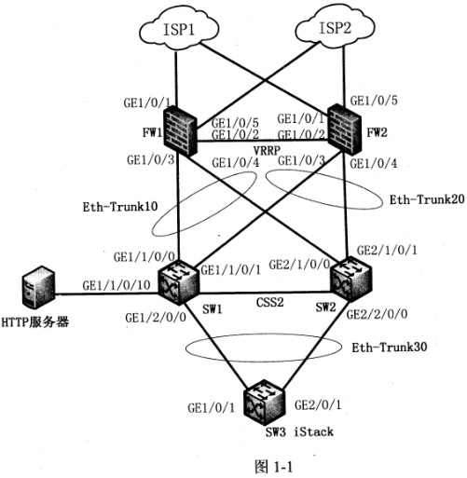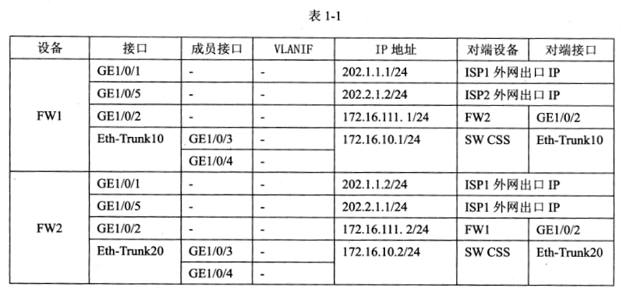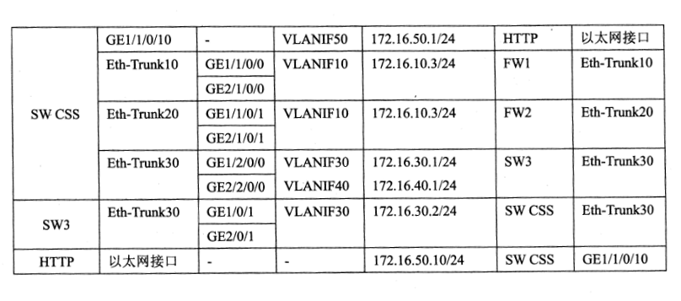

问题：1.1 (8分)
该网络对汇聚层交换机进行了堆叠，在此基础上进行链路聚合并配置接口，补充下列命令片段。
[SW3] interface( 1 )
[SW3-Eth-Trunk30] quit
[SW3] interface gigabitethernet 1/0/1
[SW3-GigabitEthernet1/0/1] eth-trunk 30
[SW3-GigabitEthemet1/0/1] quit
[SW3] interface gigabitethernet 2/0/1
[SW3-GigabitEthernet2/0/1] eth-trunk 30
[SW3-GigabitEthernet2/0/1] quit
[SW3] vlan batch( 2 )
[SW3] interface eth-trunk 30
[SW3-Eth-Trunk30] port link-type( 3 )
[SW3-Eth-Trunk30] port trunk allow-pass vlan 30 40
[SW3-Eth-Trunk30] quit
[SW3] interface vlanif 30
[SW3-Vlanif30] ip address( 4 )
[SW3-Vlanif30] quit

问题：1.2 (8分)
该网络对核心层交换机进行了集群，在此基础上进行链路聚合并配置接口，补充下列命令片段。
[CSS] interface loopback 0
[CSS-LoopBack0] ip address 3.3.3.3 32
[CSS-LoopBack0] quit
[CSs] vlan batch 10 30 40 50
[CSS] interface eth-trunk 10
[CSS-Eth-Trunk10] port link-type access
[CSS- Eth-Trunk10] port default vlan 10
[CSS- Eth-Trunk10] quit
[CSS] interface eth-trunk 20
[CSS-Eth-Trunk20] port link-type( 5 )
[CSS- Eth-Trunk20] port default vlan 10
[CSS-Eth-Trunk20] quit
[CSS] interface eth-trunk 30
[CSS- Eth-Trunk30] port link-type( 6 )
[CSS-Eth-Trunk30] port trunk allow-pass vlan 30 40
[CSS-Eth-Trunk30] quit
[CSS] interface vlanif 10
[CSS-Vlanif10] ip address 172.16.10.3 24
[CSS-Vlanif10] quit
[CSS] interface vlanif 30
[CSS-Vlanif30] ip address 172.16.30.1 24
[CSS-Vlanif30] quit
[CSS] interface vlanif 40
[CSS-Vlanif40] ip address( 7 )
[CSS-Vlanif40] quit
[CSS] interface gigabitethernet 1/1/0/10
[CSS-GigabitEthernet1/1/0/10] port link-type access
[CSS-GigabitEthernet/1/0/10] port default vlan 50
[CSS-GigabitEthernetl/1/0/10] quit
[CSS] interface vlanif 50
[CSS-Vlanif50] ip address( 8 )
[CSS-Vlanif50] quit

问题：1.3 (3分)
配置FW1时，下列命 令片段的作用是( 9 )。
[FW1] iterface eth-trunk 10
[FW1-Eth-Trunk10] quit
[FW1] interface gigabitethernet 1/0/3
[FW1-GigabitEthernet1/0/3] eth- trunk 10
[FW1-GigabitEthernet1/0/3] quit
[FW1] interface gigabitethernet 1/0/4
[FW1-GigabitEthernet1/0/4] eth-trunk 10
[FW1-GigabitEthernet1/0/4] quit

问题：1.4 (6分)
在该网络以防火墙作为出口网关的部署方式，相比用路由器作为出口网关，防火墙旁挂的部署方式，最主要的区别在于( 10 )。
为了使内网用户访问外网，在出口防火墙的上行配置( 11 )，实现私网地址和公网地址之间的转换;在出口防火墙上配置( 12 )，实现外网用户访问HTTP服务器。
答案解析：
（1）eth-trunk30
（2）30 40
（3）Trunk
（4）172.16.30.2 255.255.255.0

答案解析：
（5）access
（6）trunk
（8）171.16.50.1 255.255.255.0

答案解析：
（9）把g1/0/3和g1/0/4加入eth-trunk 10接口中。

答案解析：
（10）旁挂模式可以有选择地将流量引导到防火墙上，即对需要进行安全检测的流量引导到防火墙上进行处理，对不需要进行安全检测的流量直接通过路由器转发。
（11）NAT
（12）NAT Server
第2题
【说明】
图2-1为某台服务器的RAID ( Redundant Array of Independent Disk,独立冗余磁盘阵列)示意图，一般进行RAID配置时会根据业务需求设置相应的RAID条带深度和大小，本服务器由4块磁盘组成，其中P表示校验段、D表示数据段，每个数据块为4KB,每个条带在一个磁盘上的数据段包括4个数据块。
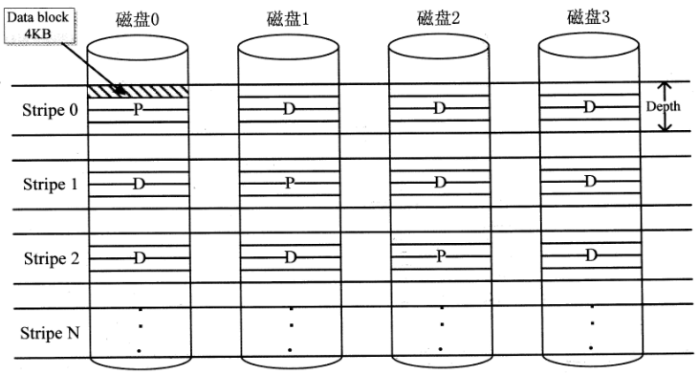
问题：2.1 (6分)
图2-1所示的RAID方式是( 1 ) ， 该RAID最多允许坏( 2 )块磁盘而数据不丢失，通过增加( 3 )盘可以减小磁盘故障对数据安全的影响。

问题：2.2 (5分)
1. 图2-1 所示，RAID 的条带深度是( 4 )KB, 大小是( 5 )KB。
2.简述该RAID方式的条带深度大小对性能的影响。

问题：2.3 (7分)
图2-1所示的RAID方式最多可以并发( 6 )个 IO写操作，通过( 7 )措施可以提高最大并发数，其原因是( 8 )。

问题：2.4 (7分)
某天，管理员发现该服务器的磁盘0故障报警，管理员立即采取相应措施进行处理。
1.管理员应采取什么措施?
2.假设磁盘0被分配了80%的空间，则在RAID重构时，未被分配的20%空间是否参与重构?请说明原因。

答案解析：
（1）RAID5
（2）1
（3）热备。

答案解析：
（4）16（5）4
增加磁盘数量、 RAID5是将校验数据分散在每个盘是分布式的，依附于数据盘。

答案解析：
（6）2
（7）增加磁盘数量
（8）RAID5是将校验数据分散在每个盘是分布式的，依附于数据盘。

答案解析：
更换同样型号磁盘
未分配的空间不参与重构，因为RAID的组建是针对已分配的空间组成，数据的重构也只针对RAID的组成空间进行。
第3题
【说明】
图3-1为某公司拟建数据中心的简要拓扑图，该数据中心安全规划设计要求符合信息安全等级保护(三级)相关要求。
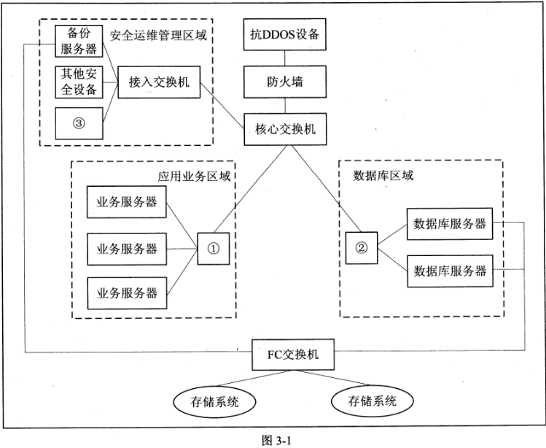
问题：3.1 (9分)
1.在信息安全规划和设计时，一般通过划分安全域实现业务的正常运行和安全的有效保障，结合该公司实际情况，数据中心应该合理地划分为( 1 )、( 2 )、( 3 )三个安全域。
2.为了实现不同区域的边界防范和隔离，在图3-1的设备①处应部署( 4 )设备,
通过基于HTTP/HTTPS的安全策略进行网站等Web应用防护，对攻击进行检测和阻断;在设备②处应部署( 5 )设备，通过有效的访问控制策略，对数据库区域进行安全防护;在设备③处应部署( 6 )设备，定期对数据中心内服务器等关键设备进行扫描及时发现安全漏洞和威胁，可供修复和完善。

问题：3.2 (6分)
信息安全管理一般从安全管理制度、安全管理机构、人员安全管理、系统建设管理、系统运维管理等方面进行安全管理规划和建设。其中应急预案制定和演练、安全事件处理属于( 7 )方面; 人员录用、安全教育和培训属于( 8 ) 方面; 制定信息安全方针与策略和日常操作规程属于( 9 )方面; 设立信息安全工作领导小组，明确安全管理职能部门的职责和分工属于( 10 )方面。

问题：3.3 (4分)
随着DDoS (Distributed Denial of Service,分布式拒绝服务)攻击的技术门槛越来越低，使其成为网络安全中最常见、最难防御的攻击之一，其主要目的是让攻击目标无法提供正常服务。请列举常用的DDoS攻击防范方法。

问题：3.4 (6分)
随着计算机相关技术的快速发展，简要说明未来十年网络安全的主要应用方向。

答案解析：
（1）管理访问安全域（2）应用程序访问安全域（3）备份、恢复存储安全域
（4）在设备1处部署WAF设备（5）设备2处部署防火墙（6）在设备3处部署漏洞扫描设备。

答案解析：
（7）系统运维管理（8）人员安全管理（9）安全管理制度（10）安全管理机构。

答案解析：
1，确保服务器采用最新系统，并打上安全补丁。在服务器上删除未使用的服务，关闭未使用的端口。
2，服务器前部署专业的硬件防护墙。
3，实施CDN内容分发网络，通过在网络各处放置节点服务器所构成的在现有的互联网基础之上的一层智能虚拟网络，CDN系统能够实时地根据网络流量和各节点的连接、负载状况以及到用户的距离和响应时间等综合信息将用户的请求重新导向离用户最近的服务节点上。其目的是使用户可就近取得所需内容，解决Internet网络拥挤的状况，提高用户访问网站的响应速度。这样的话，只要CDN够大，就可以抵御很大程度的DDOS攻击。
4，提高网站带宽。

答案解析：
大数据安全平台、人工智能在网络安全中的应用、安全专用芯片的持续发展、云计算与物联网安全、区块链安全、安全技术融合。
下午试卷 论文

第1题
网络监控系统的规划与设计
问题：1.1 网络监控系统广泛应用于各个企事业单位，考虑下列监控系统中的设计要素，结合参与设计的系统并加以评估，写出一篇有自己特色的论文。
实际参与的系统叙述。
网络拓扑与传输系统。
硬件与软件购置。
控制中心。
存储方式。
与相关系统的集成。
系统的性能与局限。
第2题
网络升级与改造中设备的重用
问题：2.1 随着技术的更新与业务的增长，网络的升级与改造无处不在。网络的升级与改造过程中，已有设备的重用尤为重要，结合参与设计的系统并加以评估，写出一篇有自己特色的论文。
实际重建的系统叙述。
网络拓扑、传输系统、经费预算。
系统升级的原因，重点考虑内容。
设备的选型，重用设备统计及原因叙述。
系统的性能以及因重用造成的局限。

